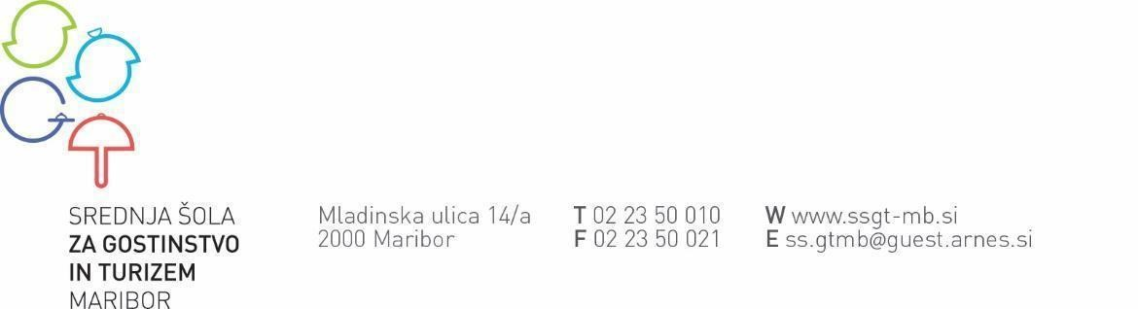

PRIJAVNICA
za izbirni del interesnih dejavnosti (ID)

Ime in priimek dijaka/inje: Kliknite ali tapnite tukaj, če želite vnesti besedilo.
Razred: Kliknite ali tapnite tukaj, če želite vnesti besedilo.
Program (izberi): ☐ SSI (4-letni) ☐ SPI (3-letni) ☐ PTI (3+2) ☐ NPI (2-letni)
Elektronski naslov: Kliknite ali tapnite tukaj, če želite vnesti besedilo.
Prijavljam se na aktivnost: Kliknite ali tapnite tukaj, če želite vnesti besedilo.
Mentor/ica aktivnosti: Kliknite ali tapnite tukaj, če želite vnesti besedilo.

Datum: Kliknite ali tapnite tukaj, če želite vnesti datum.

Podpis dijaka/dijakinje: _______________________________________________

POTRDILO
o opravljeni prosti izbiri interesnih dejavnosti (ID) v šolskem letu 2025/2026

Kliknite ali tapnite tukaj, če želite vnesti besedilo.
__________________________________________________________________
(ime in priimek dijaka/dijakinje, razred)

Naziv dejavnosti: Kliknite ali tapnite tukaj, če želite vnesti besedilo.
Število opravljenih ur: Kliknite ali tapnite tukaj, če želite vnesti besedilo.
Datum izvedene aktivnosti: Kliknite ali tapnite tukaj, če želite vnesti datum.
Mentor/ica dejavnosti: Kliknite ali tapnite tukaj, če želite vnesti besedilo.

Maribor, ________________ _______________________
(podpis mentorja/mentorice)

žig

